如何將Word文件轉成PDF文件
先在Word環境下完成文件編輯，再以列印方式輸出成PDF格式文件。操作步驟如下：

1. 點選 列印

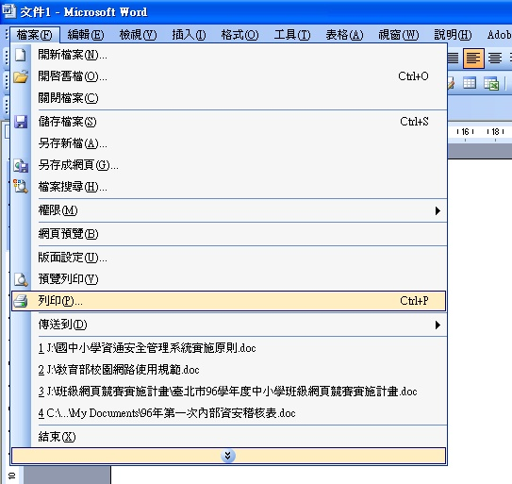

2. 印表機名稱：選擇 pdfFactory Pro後，按確定

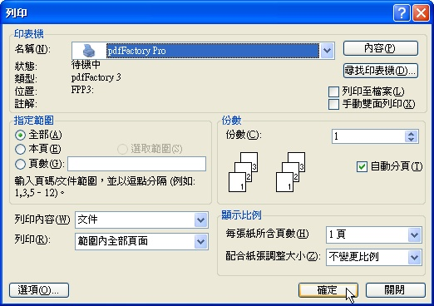

3. 點選 儲存

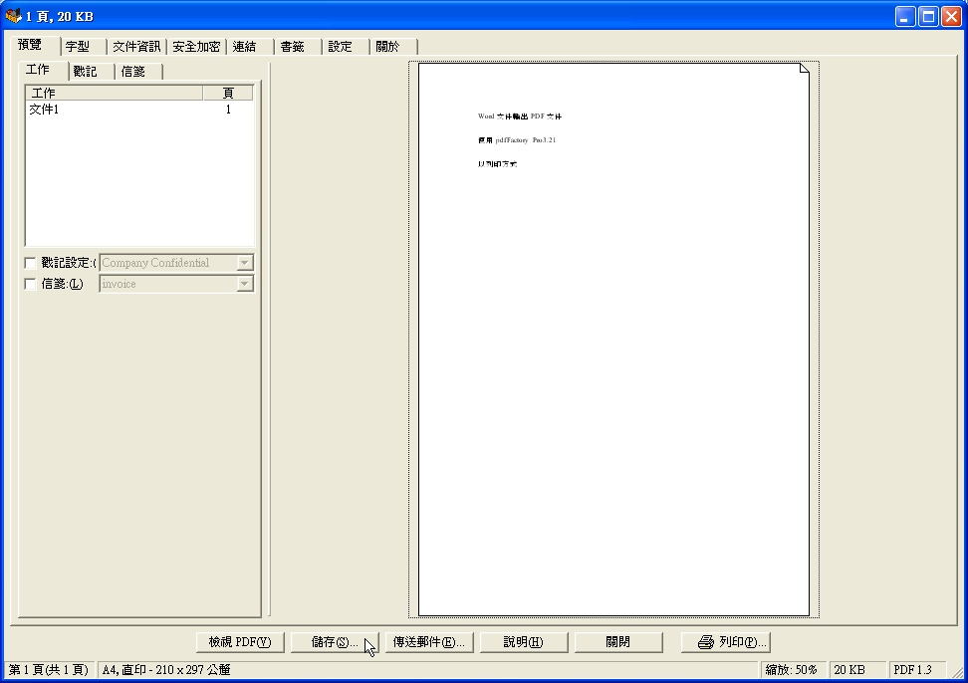

4. 選擇 儲存路徑和檔名 後，按儲存

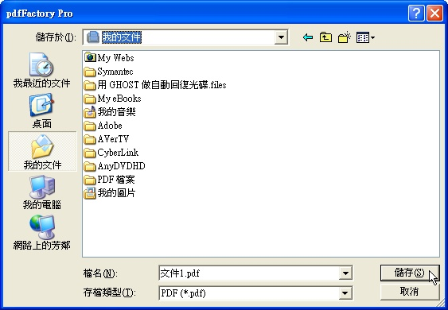

5. 點選 關閉 後，回到Word環境
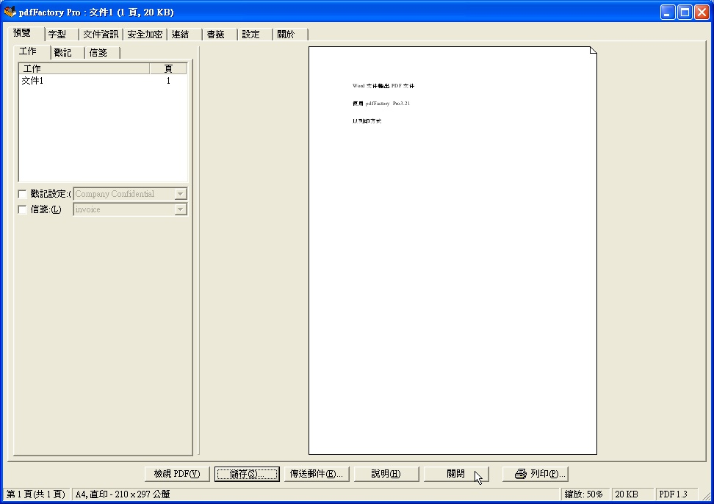

注意事項：
1. 本方法須先安裝pdfFactory Pro軟體
2. Power Point檔案轉PDF格式，方法亦同

